Inbjudan SM i Laxtrolling

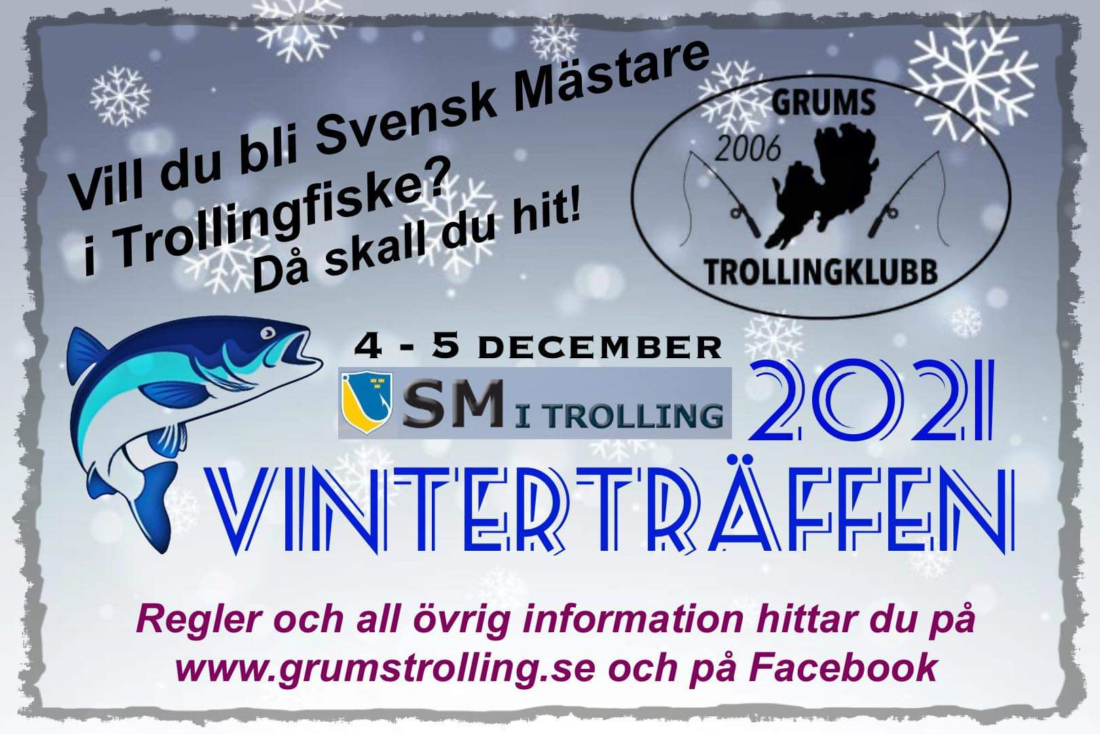
Länk till anmälan : http://www.grumstrolling.se/tavlingskalander/anmalan/

Anmälan Vinterträffen 2021
Var vänlig och läs igenom reglerna och infon nedan innan ni skickar in er anmälan. De officiella reglerna är inte klara än.
Observera att det är minst två deltagare per team/båt.
Anmälningsavgift: 500 :- per team om man ska vara med på Vinterträffen och 800:- om man ska vara med på SM-tävlingen.
Anmälningsavgiften betalas med Swish till: 123-375 66 81 eller en överföring till bankgiro: 5244-9980 märk betalningen med erat lags namn. Vi lägger till erat lag i startlistan när vi fått in eran betalning.
Föranmälan går ut torsdag 2/12 18:00 Det går att efteranmäla sig till vinterträffen (700:-) men inte till SM.
Man kan vara med på Vinterträffen utan att deltaga i SM men inte vara med i SM utan att deltaga i Vinterträffen.

Tävlingen utgår från Karba- Grums. Adressen till hamnen är Edsholmsgatan 7.
För fullgod anmälan ska nedanstående info skickas i ett mail till adressen: grumstrolling@gmail.com
*I ämnesraden ska det stå: Vinterträffen 2021 (SM)
*Teamnamn
*Namn på deltagare 1 med telefonnr som ska gå till den personen. (medlemsnummer i sportfiskarna)
*Namn på deltagare 2 med telefonnr som ska gå till den personen. (medlemsnummer i sportfiskarna)
Namn på deltagare 3 med telefonnr som ska gå till den personen. (medlemsnummer i sportfiskarna)
*VHF: Ja/Nej
* Markerar nödvändig information för att anmälan ska gå igenom.
Parenteser markerar vad som ska stå med i anmälan om man ska deltaga i SM.
Var noga när ni skriver erat team-namn, vi skriver det som vi får det i mailen.

En fullgod anmälan ser ut som följande exempel:
Vinterträffen 2021
Team Simply the Best
Sven Svensson 070-000 01 01 / Medl.nr. 123456
Thomas Thomasson 070-000 02 02 / Medl.nr. 123457
Sandra Sandrasson 070-000 03 03 / Medl.nr. 123458
Vi har VHF
(Påhittade namn, telenr och medlemsnummer.)

Vid eventuella frågor, kontakta tävlingsledare: Bengt Vargen Larsson på telenr: 072-202 30 91.

